SPRAWOZDANIE
Przedmiot | Wprowadzenie do Informatyki | Zadanie | 1.1
Autor | Olbryś Maksymilian | Grupa | WCI IY3S1
Temat

- Treść

Napisz program, który wykonuje działania matematyczne m.in. takie jak: dodawanie, odejmowanie, mnożenie, dzielenie, modulo na typach danych unsingned int, long int, float, char.

  - Metoda realizacji

Program realizuje operacje arytmetyczne na parach liczb różnych typów. Dla każdego typu danych użytkownik wprowadza dwie wartości, a następnie program wykonuje dostępne operacje arytmetyczne i wyświetla wyniki. Przed wykonaniem dzielenia program sprawdza, czy dzielnik nie jest równy zero, aby uniknąć błędu dzielenia przez zero.

  - Założenia / ograniczenia dotyczące danych:

    - Dane wejściowe

Dwie liczby całkowite bez znaku (unsigned int) - wprowadzane z klawiatury
Dwie liczby zmiennoprzecinkowe (float) - wprowadzane z klawiatury
Dwie liczby całkowite długie (long int) - wprowadzane z klawiatury
Dwie liczby zmiennoprzecinkowe podwójnej precyzji (double) - wprowadzane z klawiatury
Dwa znaki (char) - wprowadzane z klawiatury bez spacji

    - Dane wyjściowe

Wyniki operacji arytmetycznych (suma, różnica, iloczyn, iloraz, modulo - w zależności od typu danych) - wyprowadzane na ekran
Komunikaty informacyjne o pominiętym dzieleniu przez zero

- Realizacja

  - Algorytm
wypisz("Uwaga jeżeli dzielenie liczb byłoby dzieleniem przez 0, to nie zostanie ono wykonane!!!")
wypisz("Proszę wprowadzić:")

wypisz("Dwie liczby całkowite bez znaku:")
wczytaj(in1, in2)
wypisz("Suma: ", in1 + in2)
wypisz("Różnica:", in1 - in2)
wypisz("Iloczyn:", in1 * in2)
jeżeli in2 ≠ 0 to
wypisz("Iloraz: ", in1 / in2)
jeżeli in2 ≠ 0 to
wypisz("Modulo: ", in1 % in2)

wypisz("Dwie liczby zmiennoprzecinkowe:")
wczytaj(fl1, fl2)
wypisz("Suma: ", fl1 + fl2)
wypisz("Różnica:", fl1 - fl2)
wypisz("Iloczyn:", fl1 * fl2)
jeżeli fl2 ≠ 0 to
wypisz("Iloraz: ", fl1 / fl2)

wypisz("Dwie liczby całkowite długie:")
wczytaj(loin1, loin2)
wypisz("Suma: ", loin1 + loin2)
wypisz("Różnica:", loin1 - loin2)
jeżeli loin2 ≠ 0 to
wypisz("Iloraz: ", loin1 / loin2)
jeżeli loin2 ≠ 0 to
wypisz("Modulo:", loin1 % loin2)

wypisz("Dwie liczby zmiennoprzecinkowe długie:")
wczytaj(doub1, doub2)
wypisz("Suma: ", doub1 + doub2)
wypisz("Różnica:", doub1 - doub2)
wypisz("Iloczyn:", doub1 * doub2)
jeżeli doub2 ≠ 0 to
wypisz("Iloraz: ", doub1 / doub2)

wypisz("Dwa znaki (bez spacji):")
wyczyść bufor wejściowy
wczytaj(znak1, znak2)
wyczyść bufor wejściowy
wypisz("Suma: ", znak1 + znak2)
wypisz("Różnica:", znak1 - znak2)
wypisz("Iloczyn:", znak1 * znak2)
jeżeli znak2 ≠ 0 to
wypisz("Iloraz: ", znak1 / znak2)
jeżeli znak2 ≠ 0 to
wypisz("Modulo: ", znak1 % znak2)
  - Kod źródłowy

#include <stdio.h>

int main() {
unsigned int in1, in2;
float fl1, fl2;
long int loin1, loin2;
double doub1, doub2;
char znak1, znak2;

printf("Uwaga jezeli dzielnie liczb byloby dzieleniem przez 0, to nie zostanie ono wykonane!!!\n");
printf("Prosze wprowadzic:\n");

printf("Dwie liczby calkowite bez znaku:\n");
scanf("%u%u", &in1, &in2);
printf("Suma: \t%u\n", in1 + in2);
printf("Roznica:\t%u\n", in1 - in2);
printf("Iloczyn:\t%u\n", in1 * in2);
if (in2 != 0) printf("Iloraz: \t%u\n", in1 / in2);
if (in2 != 0) printf("Modulo: \t%u\n\n", in1 % in2);

printf("Dwie liczby zmienno przecinkowe:\n");
scanf("%f%f", &fl1, &fl2);
printf("Suma: \t%f\n", fl1 + fl2);
printf("Roznica:\t%f\n", fl1 - fl2);
printf("Iloczyn:\t%f\n", fl1 * fl2);
if (fl2 != 0) printf("Iloraz: \t%f\n\n", fl1 / fl2);

printf("Dwie liczby calkowite dlugie:\n");
scanf("%ld%ld", &loin1, &loin2);
printf("Suma: \t%ld\n", loin1 + loin2);
printf("Roznica:\t%ld\n", loin1 - loin2);
if (loin2 != 0) printf("Iloraz: \t%ld\n\n", loin1 / loin2);
if (loin2 != 0) printf("Modulo:\t%ld\n", loin1 % loin2);

printf("Dwie liczby zmienno przecinkowe dlugie:\n");
scanf("%lf%lf", &doub1, &doub2);
printf("Suma: \t%lf\n", doub1 + doub2);
printf("Roznica:\t%lf\n", doub1 - doub2);
printf("Iloczyn:\t%lf\n", doub1 * doub2);
if (doub2 != 0) printf("Iloraz: \t%lf\n\n", doub1 / doub2);

// W c zmienne typu char, sa automatycznie konwertowane na ich reprezentacje ASCII przy operacjach arytmetycznych
printf("Dwa znaki (bez spacji):\n");
fflush(stdin);
scanf("%c%c", &znak1, &znak2);
fflush(stdin);
printf("Suma: \t%c\n", znak1 + znak2);
printf("Roznica:\t%c\n", znak1 - znak2);
printf("Iloczyn:\t%c\n", znak1 * znak2);
if (znak2 != 0) printf("Iloraz: \t%d\n", znak1 / znak2);
if (znak2 != 0) printf("Modulo: \t%d\n\n", znak1 % znak2);
}

  - Dane wejściowe
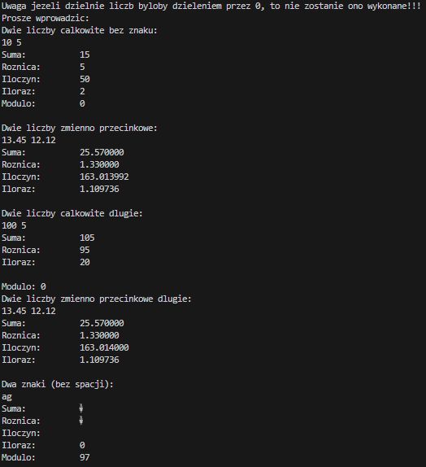
  - Dane wyjściowe
- Wnioski

Złożoność obliczeniowa to O(1), na typach zmienno-przecinkowych nie można wykonywać operacji modulo

